第11节 函数的零点与方程的解
课标要求
1.了解函数的零点与方程的解的关系.
2.了解函数零点存在定理，并能简单应用.
3.了解用二分法求方程的近似解.
函数的零点
1.概念
对于一般函数y＝f（x），我们把使 f（x）＝0 的实数x叫做函数y＝f（x）的零点.
2.函数的零点、函数的图象与x轴的交点、对应方程的根的关系
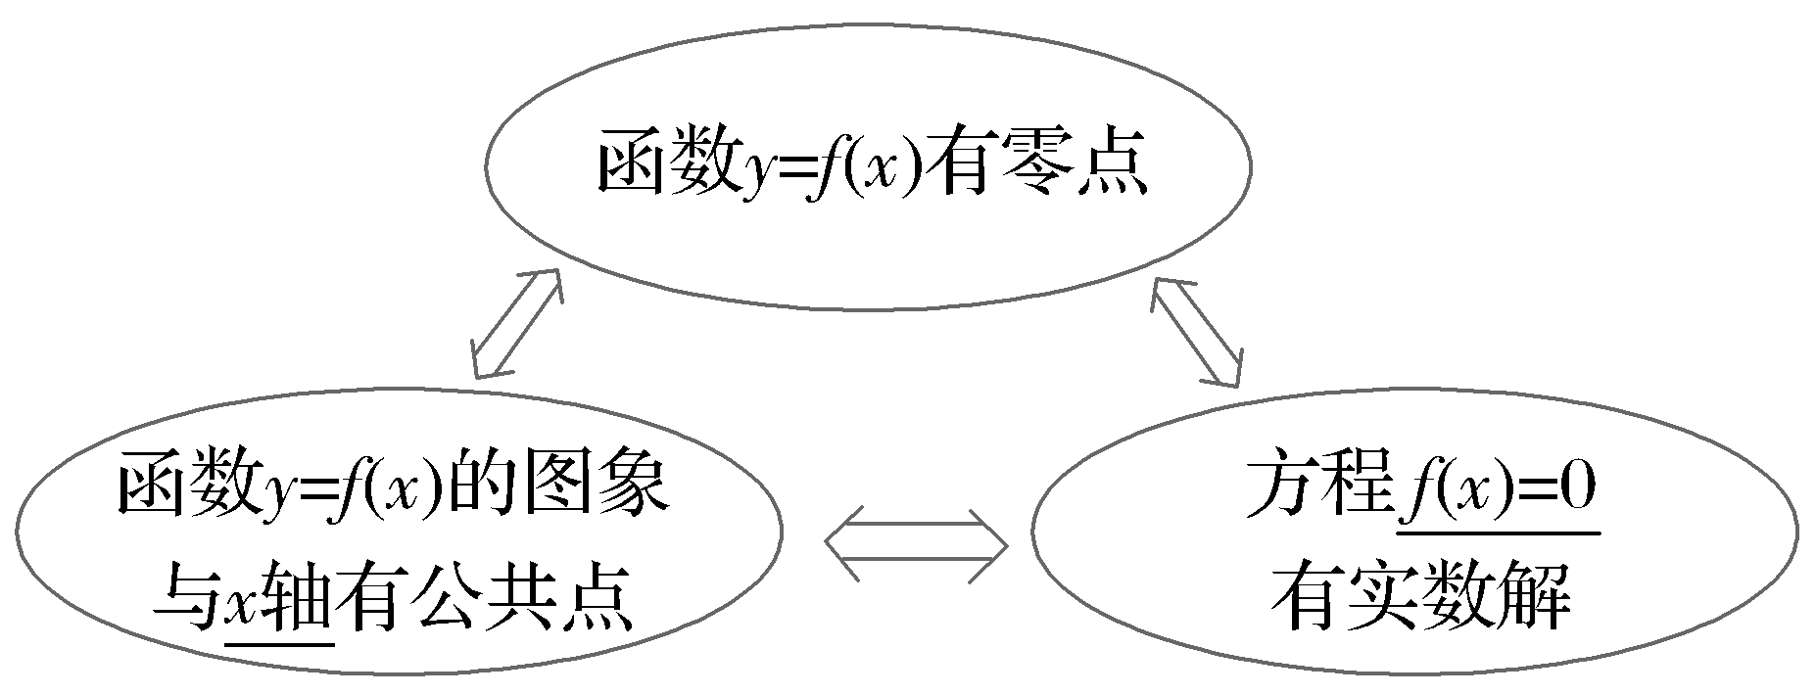
3.函数零点存在定理
如果函数y＝f（x）在区间[a，b]上的图象是一条连续不断的曲线，且有 f（a）f（b）＜0 ，那么，函数y＝f（x）在区间 （a，b） 内至少有一个零点，即存在c∈（a，b），使得 f（c）＝0 ，这个c也就是方程f（x）＝0的解.
提醒：若连续不断的函数f（x）在定义域上是单调函数，则f（x）至多有一个零点.函数的零点不是一个“点”，而是方程f（x）＝0的实根.
角度1 函数零点所在区间的判定
 （1）（2025·天津高考7题）函数f（x）＝0.3^{x}－$\sqrt{x}$的零点所在区间是（ B ）
A.（0，0.3） B.（0.3，0.5）
C.（0.5，1） D.（1，2）
解析： 易知f（x）单调递减，又f（0）＝1＞0，f（0.3）＝0.3^{0.3}－$\sqrt{0\text{.}3}$＝0.3^{0.3}－0.3^{0.5}＞0，f（0.5）＝0.3^{0.5}－$\sqrt{0\text{.}5}$＝$\sqrt{0\text{.}3}$－$\sqrt{0\text{.}5}$＜0，所以f（x）的零点所在区间是（0.3，0.5），故选B.
（2）若a＜b＜c，则函数f（x）＝（x－a）（x－b）＋（x－b）（x－c）＋（x－c）（x－a）的两个零点分别位于区间（ A ）
A.（a，b）和（b，c）内
B.（－∞，a）和（a，b）内
C.（b，c）和（c，＋∞）内
D.（－∞，a）和（c，＋∞）内
解析：函数y＝f（x）是图象开口向上的二次函数，最多有两个零点，由于a＜b＜c，则a－b＜0，a－c＜0，b－c＜0，因此f（a）＝（a－b）（a－c）＞0，f（b）＝（b－c）（b－a）＜0，f（c）＝（c－a）（c－b）＞0.所以f（a）f（b）＜0，f（b）f（c）＜0，即f（x）在区间（a，b）和区间（b，c）内各有一个零点.
规律方法
1.确定函数的零点所在区间的常用方法
（1）利用函数零点存在定理：首先看函数y＝f（x）在区间[a，b]上的图象是否连续，再看是否有f（a）·f（b）＜0.若有，则函数y＝f（x）在区间（a，b）内必有零点；
（2）数形结合法：通过画函数图象，观察图象与x轴在给定区间上是否有交点来判断.
2.函数零点存在定理只能判断函数在某个区间上的变号零点，不满足条件时，一定要结合函数性质进行分析判断.
角度2 函数零点个数
 （1）函数f（x）＝$\left\{\begin{matrix}x^{2}－1\text{，}x≤0\text{，} \\ x－2+lnx\text{，}x>0\end{matrix}\right.$的零点个数为（ D ）
A.5 B.4
C.3 D.2
解析： 当x≤0时，由x²－1＝0，解得x＝－1；当x＞0时，f（x）＝x－2＋ln x在（0，＋∞）上单调递增，并且f（1）＝1－2＋ln 1＝－1＜0，f（2）＝2－2＋ln 2＝ln 2＞0，即f（1）f（2）＜0，所以函数f（x）在区间（1，2）内必有一个零点，综上，函数f（x）的零点个数为2.
（2）函数f（x）＝2^{x}｜log₂x｜－1的零点个数为（ C ）
A.0 B.1
C.2 D.4
解析：令f（x）＝0，得｜log₂x｜＝${\left(\frac{1}{2}\right)}^{x}$，在同一平面直角坐标系中分别作出函数y＝｜log₂x｜与y＝${\left(\frac{1}{2}\right)}^{x}$的图象如图所示，由图可知，函数y＝｜log₂x｜与y＝${\left(\frac{1}{2}\right)}^{x}$的图象有2个交点，即函数f（x）有2个零点.故选C.
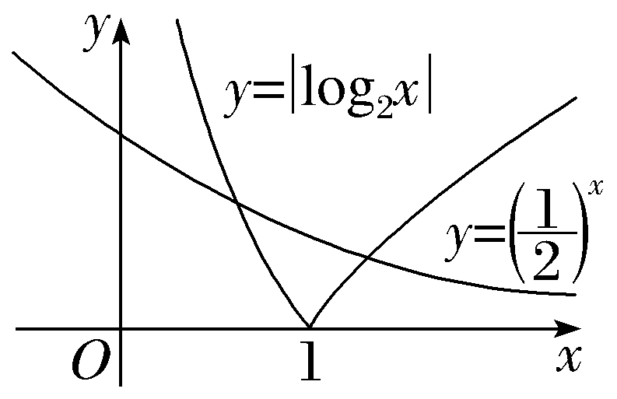
规律方法
函数零点个数的判定方法
直接求零点 | 令f（x）＝0，如果能求出解，那么有几个解就有几个零点
利用函数  零点存在  定理 | 利用该定理不仅要求函数在[a，b]上是连续不断的曲线，且f（a）f（b）＜0，还必须结合函数的图象和性质（如单调性）才能确定函数有多少个零点
图象法 | 画两个函数的图象，看其交点的个数有几个，其中交点的横坐标有几个不同的值，就有几个不同的零点
练1 （1）〔一题多解〕函数f（x）＝2^{x}＋x³－2在区间（0，1）内的零点个数是（ B ）
A.0 B.1
C.2 D.3
（2）已知x₀是函数f（x）＝$\frac{1}{1－x}$＋ln x的一个零点，若x₁∈（1，x₀），x₂∈（x₀，＋∞），则（ D ）
A.f（x₁）＜0，f（x₂）＜0
B.f（x₁）＞0，f（x₂）＞0
C.f（x₁）＞0，f（x₂）＜0
D.f（x₁）＜0，f（x₂）＞0
解析：（1）法一 因为f（0）·f（1）＝（－1）×1＝－1＜0，函数在定义域上单调递增且连续，所以函数f（x）在区间（0，1）内有且只有1个零点.故选B.
法二 设y₁＝2^{x}，y₂＝2－x³，在同一平面直角坐标系中画出两函数的图象如图所示，在区间（0，1）内，两图象的交点个数即为f（x）的零点个数.故函数f（x）在区间（0，1）内有且只有1个零点.故选B.
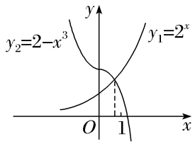
（2）在同一坐标系中作出函数y＝ln x与y＝$\frac{1}{x－1}$的图象，如图所示.由图象易知，$\frac{1}{x_{1}－1}$＞ln x₁，从而ln x₁－$\frac{1}{x_{1}－1}$＜0，故ln x₁＋$\frac{1}{1－x_{1}}$＜0，即f（x₁）＜0.同理f（x₂）＞0.故选D.
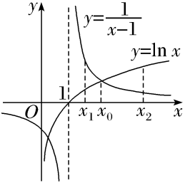
二分法 （求函数零点近似值）
1.定义
对于在区间[a，b]上图象连续不断且f（a）f（b）＜0的函数y＝f（x），通过不断地把它的零点所在区间 一分为二 ，使所得区间的两个端点逐步逼近零点，进而得到零点近似值的方法叫做二分法.
2.用二分法求函数y＝f（x）零点x₀的近似值的一般步骤
（1）确定零点x₀的初始区间[a，b]，验证f（a）f（b）＜0；
（2）求区间（a，b）的中点c；
（3）计算f（c），并进一步确定零点所在的区间：
①若f（c）＝0（此时x₀＝c），则c就是函数的零点；
②若f（a）f（c）＜0（此时x₀∈（a，c）），则令b＝c；
③若f（c）f（b）＜0（此时x₀∈（c，b）），则令a＝c.
（4）判断是否达到精确度ε：若｜a－b｜＜ε，则得到零点近似值a（或b）；否则重复步骤（2）～（4）.
 用二分法求方程$\frac{lnx}{x}$－$\frac{e}{x}$＋1＝0在区间（2，3）内的根的近似值，至少经过 4 次二分后精确度达到0.1.
解析：∵开区间（2，3）的长度等于1，每经过一次操作，区间长度变为原来的一半，经过n次操作后，区间长度变为$\frac{1}{2^{n}}$，故有$\frac{1}{2^{n}}$＜0.1，解得n≥4，∴至少经过4次二分后精确度达到0.1.
规律方法
二分法求函数零点的关注点
（1）验证零点所在的区间是否符合精确度要求；
（2）区间内的任一值都可以作为零点的近似值，一般取端点作为零点的近似值.
练2 已知函数f（x）＝x－e^{－x}的部分函数值如表所示，那么函数f（x）的零点的一个近似值（精确度为0.1）为（ ）
x | 1 | 0.5 | 0.75 | 0.625 | 0.562 5
f（x） | 0.632 1 | －0.106 5 | 0.277 6 | 0.089 7 | －0.007
A.0.55 B.0.57
C.0.65 D.0.7
解析：B 易知f（x）在[0，1]上单调递增，由表格得f（0.562 5）f（0.625）＜0，且｜0.625－0.562 5｜＝0.062 5＜0.1，∴函数零点在（0.562 5，0.625）内，∴根据选项可知，函数f（x）的零点的一个近似值为0.57.
函数零点的应用
角度1 由零点个数求参数
 已知函数f（x）＝$\left\{\begin{matrix}x^{2}+4x＋a\text{，}x<1\text{，} \\ lnx+1\text{，}x≥1\text{，}\end{matrix}\right.$若函数y＝f（x）－2只有两个零点，则实数a的取值范围是（ ）
A.（－∞，2） B.（－3，4）
C.（－3，6） D.（－∞，－3]∪{6}
解析：D 当x≥1时，由f（x）－2＝ln x－1＝0，得x＝e，此时函数有一个零点，所以当x＜1时，y＝f（x）－2＝x²＋4x＋a－2有且仅有一个零点，即a＝－x²－4x＋2在（－∞，1）上有唯一解，即y＝－x²－4x＋2（x＜1）的图象与直线y＝a有且仅有一个交点.作出y＝－x²－4x＋2（x＜1）的图象如图所示，由图象可知：当a≤－3或a＝6时，y＝－x²－4x＋2（x＜1）的图象与直线y＝a有且仅有一个交点，所以实数a的取值范围为（－∞，－3]∪{6}.
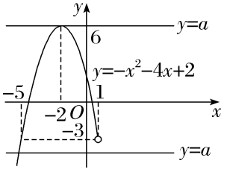
角度2 由零点的范围求参数
 函数f（x）＝log₂x＋x²＋m在区间（1，2）内存在零点，则实数m的取值范围是（ ）
A.（－∞，－5） B.（－5，－1）
C.（1，5） D.（5，＋∞）
解析：B 由y₁＝log₂x在（0，＋∞）上单调递增，y₂＝x²＋m在（0，＋∞）上单调递增，得函数f（x）＝log₂x＋x²＋m在区间（0，＋∞）上单调递增.因为函数f（x）＝log₂x＋x²＋m在区间（1，2）内存在零点，所以$\left\{\begin{matrix}f\text{（}1\text{）}<0\text{，} \\ f\text{（}2\text{）}>0\text{，}\end{matrix}\right.$即$\left\{\begin{matrix}\log_{2}1+1^{2}＋m<0\text{，} \\ \log_{2}2+2^{2}＋m>0\text{，}\end{matrix}\right.$解得－5＜m＜－1，所以实数m的取值范围是（－5，－1）.
规律方法
根据函数零点的情况求参数的三种常用方法
（1）直接法：直接根据题设条件构建关于参数的不等式（组），再通过解不等式（组）确定参数（范围）；
（2）分离参数法：先将参数分离，转化成求函数值域确定参数范围；
（3）数形结合法：先对解析式变形，在同一平面直角坐标系中画出函数的图象，然后利用数形结合法求解.
练3 （1）（2026·山东齐鲁名校大联考模拟）已知函数f（x）＝3^{x}－$\frac{1+ax}{x}$.若存在x₀∈（－∞，－1），使得f（x₀）＝0，则实数a的取值范围是（ B ）
A.（－∞，$\frac{4}{3}$） B.（0，$\frac{4}{3}$）
C.（－∞，0） D.（$\frac{4}{3}$，＋∞）
（2）设c∈R，函数f（x）＝$\left\{\begin{matrix}x－c\text{，}x≥0\text{，} \\ 2^{x}－2c\text{，}x<0\text{.}\end{matrix}\right.$ 若f（x）恰有一个零点，则c的取值范围是（ C ）
A.［－$\frac{1}{2}$，0） B.［$\frac{1}{2}$，＋∞）
C.{0}∪［$\frac{1}{2}$，＋∞） D.[0，＋∞）
解析：（1）由f（x）＝3^{x}－$\frac{1+ax}{x}$＝0，可得a＝3^{x}－$\frac{1}{x}$，令g（x）＝3^{x}－$\frac{1}{x}$，其中x∈（－∞，－1），由于存在x₀∈（－∞，－1），使得f（x₀）＝0，则实数a的取值范围即为函数g（x）在（－∞，－1）上的值域.由于函数y＝3^{x}，y＝－$\frac{1}{x}$在区间（－∞，－1）上均单调递增，所以函数g（x）在（－∞，－1）上单调递增.当x∈（－∞，－1）时，g（x）＝3^{x}－$\frac{1}{x}$＜g（－1）＝3^{－1}＋1＝$\frac{4}{3}$，又g（x）＝3^{x}－$\frac{1}{x}$＞0，所以函数g（x）在（－∞，－1）上的值域为（0，$\frac{4}{3}$）.因此，实数a的取值范围是（0，$\frac{4}{3}$）.
（2）画出函数g（x）＝$\left\{\begin{matrix}x\text{，}x≥0\text{，} \\ 2^{x}\text{，}x<0\end{matrix}\right.$的图象如图所示，函数f（x）＝$\left\{\begin{matrix}x－c\text{，}x≥0\text{，} \\ 2^{x}－2c\text{，}x<0\end{matrix}\right.$可由g（x）＝$\left\{\begin{matrix}x\text{，}x≥0\text{，} \\ 2^{x}\text{，}x<0\end{matrix}\right.$分段平移得到，易知当c＝0时，函数f（x）恰有一个零点，满足题意；当c＜0时，代表图象向上平移，显然没有零点，不符合题意；当c＞0时，图象向下平移，当0＜2c＜1时，函数有两个零点；当2c≥1时，f（x）恰有一个零点，满足题意，即c≥$\frac{1}{2}$.综上，c的取值范围是{0}∪$\left[\frac{1}{2}\text{，}＋\text{∞}\right)$.
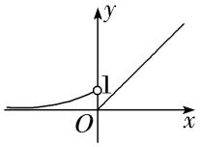
（时间：60分钟，满分：91分）[备注：单选、填空题5分，多选题6分]

1.下列函数图象与x轴均有交点，其中不能用二分法求图中函数零点的是（ ）
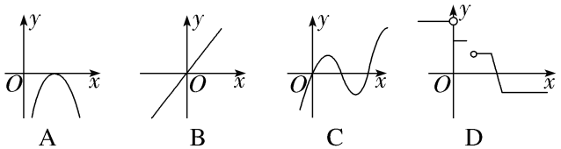
解析：A 根据二分法的概念可知A不能用二分法求零点.
2.函数y＝（x－2）（2^{x}＋1）的零点是（ ）
A.2 B.（2，0）
C.－2 D.2或－1
解析：A 由题意令y＝（x－2）（2^{x}＋1）＝0，因为2^{x}＋1＞1＞0，所以x－2＝0，即x＝2.故选A.
3.（2026·陕西安康模拟）函数f（x）＝e^{2x}＋5x－2的零点所在区间为（ ）
A.（－1，0） B.（0，$\frac{1}{4}$）
C.（$\frac{1}{4}$，$\frac{1}{2}$） D.（$\frac{1}{2}$，1）
解析：B ∵f（0）＝－1＜0，f（$\frac{1}{4}$）＝$\sqrt{e}$－$\frac{3}{4}$＞0，且f（x）＝e^{2x}＋5x－2为增函数，∴f（x）＝e^{2x}＋5x－2的零点所在区间为（0，$\frac{1}{4}$）.故选B.
4.函数f（x）＝$\left\{\begin{matrix}x^{2}+2x－3\text{，}x≤0\text{，} \\ e^{x}－2\text{，}x>0\end{matrix}\right.$的零点的个数为（ ）
A.0 B.1 C.2 D.3
解析：C 当x≤0时，令x²＋2x－3＝0，则（x－1）·（x＋3）＝0，解得x＝1（舍去）或x＝－3.当x＞0时，令e^{x}－2＝0，解得x＝ln 2，所以f（x）的零点个数为2.
5.设函数f（x）＝x＋log₂x－m，若函数f（x）在（$\frac{1}{4}$，8）上存在零点，则实数m的取值范围是（ ）
A.（－$\frac{7}{4}$，5） B.（－$\frac{7}{4}$，11）
C.（$\frac{9}{4}$，5） D.（$\frac{9}{4}$，11）
解析：B 由函数f（x）＝x＋log₂x－m在（$\frac{1}{4}$，8）上单调递增，且函数f（x）在（$\frac{1}{4}$，8）上存在零点，则$\left\{\begin{matrix}f\text{（}\frac{1}{4}\text{）}＝\frac{1}{4}＋log_{2}\frac{1}{4}－m<0\text{，} \\ f\text{（}8\text{）}=8+log_{2}8－m>0\text{，}\end{matrix}\right.$解得－$\frac{7}{4}$＜m＜11.
6.〔多选〕（2026·江苏徐州质检）已知函数y＝f（x）的图象是一条连续不断的曲线，它的部分函数值如表所示，则（ ）
x | 1 | 2 | 3
y | 202.301 | 52.013 | －10.581
x | 4 | 5 | 6
y | 3.273 | －10.733 | －156.314
A.f（x）在区间（2，3）内不一定单调
B.f（x）在区间（5，6）内可能存在零点
C.f（x）在区间（5，6）内一定不存在零点
D.f（x）至少有3个零点
解析：ABD 由题表可知f（2）＞0，f（3）＜0，f（4）＞0，f（5）＜0，所以f（2）f（3）＜0，f（3）f（4）＜0，f（4）f（5）＜0，因为函数y＝f（x）的图象是一条连续不断的曲线，所以函数f（x）在区间（2，3），（3，4），（4，5）均存在零点，即f（x）至少有3个零点，故D正确；对于A，由于只知道f（2），f（3）的函数值，故无法判断f（x）在区间（2，3）内的单调性，故A正确；对于B、C，虽然f（5）＜0，f（6）＜0，但是函数f（x）在（5，6）内的取值情况未知，所以函数f（x）在（5，6）内可能存在零点，故B正确，C错误.故选A、B、D.
7.〔多选〕（2026·广东湛江调研）已知函数f（x）＝｜2^{x}－1｜－a，g（x）＝x²－4｜x｜＋2－a，则（ ）
A.当g（x）有2个零点时，f（x）只有1个零点
B.当g（x）有3个零点时，f（x）只有1个零点
C.当f（x）有2个零点时，g（x）有2个零点
D.当f（x）有2个零点时，g（x）有4个零点
解析：BD 作出y＝｜2^{x}－1｜，y＝x²－4｜x｜＋2的大致图象，如图所示.由图可知，当g（x）有2个零点时，f（x）无零点或只有1个零点；当g（x）有3个零点时，f（x）只有1个零点；当f（x）有2个零点时，g（x）有4个零点.
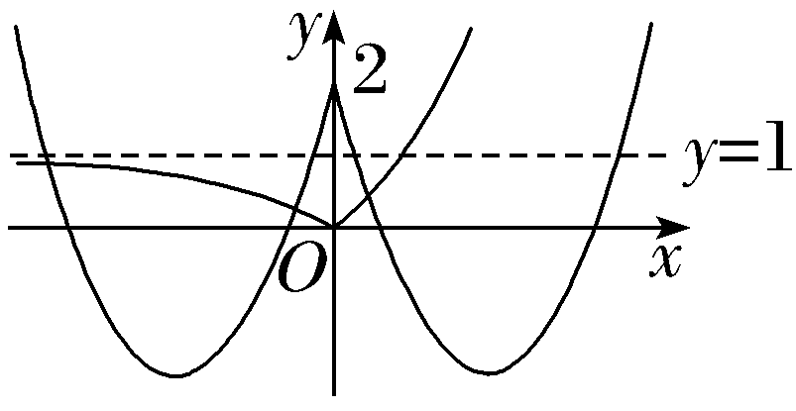
8.已知函数f（x）＝$\left\{\begin{matrix}2^{x}＋a\text{，}x≤0\text{，} \\ \log_{\frac{1}{2}}\text{（}x+1\text{）}＋a\text{，}x>0\end{matrix}\right.$（a∈R）在R上没有零点，则实数a的取值范围是 （－∞，－1）∪{0} .
解析：设g（x）＝$\left\{\begin{matrix}2^{x}\text{，}x≤0\text{，} \\ \log_{\frac{1}{2}}\text{（}x+1\text{),}x>0\text{，}\end{matrix}\right.$g（x）的图象如图所示.问题转化为g（x）与函数y＝－a的图象没有交点，所以－a＝0或－a＞1，解得a＝0或a＜－1.
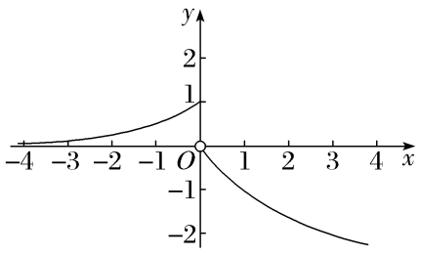
9.函数f（x）＝$\sqrt{36－x^{2}}$·cos x的零点个数为 6 .
解析：令36－x²≥0，解得－6≤x≤6，∴f（x）的定义域为[－6，6].令f（x）＝0得36－x²＝0或cos x＝0，由36－x²＝0得x＝±6，由cos x＝0得x＝$\frac{π}{2}$＋kπ，k∈Z，又x∈[－6，6]，∴x为－$\frac{3π}{2}$，－$\frac{π}{2}$，$\frac{π}{2}$，$\frac{3π}{2}$.故f（x）共有6个零点.
10.（13分）函数f（x）＝x²＋bx＋c的两个零点为2，3.
（1）求b，c的值；
（2）若函数g（x）＝f（x）＋mx的两个零点分别在区间（1，2），（2，4）内，求m的取值范围.
解：（1）由题意知2，3为方程x²＋bx＋c＝0的两根，∴$\left\{\begin{matrix}－b=2+3\text{，} \\ c=2×3\text{，}\end{matrix}\right.$∴$\left\{\begin{matrix}b＝－5\text{，} \\ c=6\text{.}\end{matrix}\right.$
（2）由（1）知f（x）＝x²－5x＋6.
∴g（x）＝x²＋（m－5）x＋6，
依题意得$\left\{\begin{matrix}g\text{（}1\text{）}>0\text{，} \\ g\text{（}2\text{）}<0\text{，} \\ g\text{（}4\text{）}>0\text{，}\end{matrix}\right.$解得－$\frac{1}{2}$＜m＜0，
故实数m的取值范围是$\left(－\frac{1}{2}\text{，}0\right)$.

11.“a≤0”是“函数f（x）＝$\left\{\begin{matrix}lnx\text{，}x>0\text{，} \\ －2^{x}＋a\text{，}x≤0\end{matrix}\right.$有且只有一个零点”的（ ）
A.充分不必要条件
B.必要不充分条件
C.充要条件
D.既不充分也不必要条件
解析：A 当x＞0时，令f（x）＝0，则ln x＝0，∴x＝1，∴当x＞0时，f（x）有一个零点为1，∵函数f（x）只有一个零点，∴当x≤0时，f（x）＝－2^{x}＋a无零点，即a＞2^{x}或a＜2^{x}，∵当x≤0时，2^{x}∈（0，1]，∴a＞1或a≤0，∴“a≤0”是“函数f（x）＝$\left\{\begin{matrix}lnx\text{，}x>0\text{，} \\ －2^{x}＋a\text{，}x≤0\end{matrix}\right.$有且只有一个零点”的充分不必要条件.故选A.
12.已知函数f（x）＝$\left\{\begin{matrix}lnx－\frac{1}{x}\text{，}x>0\text{，} \\ x^{2}+2x\text{，}x≤0\text{，}\end{matrix}\right.$则函数y＝f（f（x）＋1）的零点个数是（ ）
A.2 B.3 C.4 D.5
解析：D 令t＝f（x）＋1＝$\left\{\begin{matrix}lnx－\frac{1}{x}+1\text{，}x>0\text{，} \\ \text{（}x+1{\text{）}}^{2}\text{，}x≤0\text{.}\end{matrix}\right.$①当t＞0时，f（t）＝ln t－$\frac{1}{t}$，易知函数f（t）在（0，＋∞）上单调递增，因为f（1）＝－1＜0，f（2）＝ln 2－$\frac{1}{2}$＞0，所以由零点存在定理可知，存在t₁∈（1，2），使得f（t₁）＝0；②当t≤0时，f（t）＝t²＋2t，由f（t）＝t²＋2t＝0，解得t₂＝－2，t₃＝0.作出函数t＝f（x）＋1的图象，直线t＝t₁、t＝－2、t＝0，如图所示.由图象可知：直线t＝t₁与函数t＝f（x）＋1的图象有两个交点；直线t＝0与函数t＝f（x）＋1的图象有两个交点；直线t＝－2与函数t＝f（x）＋1的图象有一个交点.综上所述，函数y＝f（f（x）＋1）的零点个数为5.故选D.
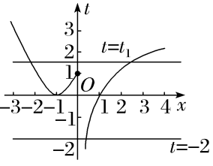
13.〔多选〕已知函数y＝x＋e^{x}的零点为x₁，y＝x＋ln x的零点为x₂，则（ ）
A.x₁＋x₂＞0 B.x₁x₂＜0
C.$e^{x_{1}}$＋ln x₂＝0 D.x₁x₂－x₁＋x₂＞1
解析：BC 依题意，x₁＋$e^{x_{1}}$＝0⇔$e^{x_{1}}$＝－x₁，x₂＋ln x₂＝0⇔ln x₂＝－x₂，则x₁，x₂分别是直线y＝－x与函数y＝e^{x}，y＝ln x的图象交点的横坐标，而函数y＝e^{x}与y＝ln x互为反函数，它们的图象关于直线y＝x对称，又直线y＝－x垂直于直线y＝x，则点（x₁，$e^{x_{1}}$）与点（x₂，ln x₂）关于直线y＝x对称，则x₂＝$e^{x_{1}}$＝－x₁＞0，于是x₁＋x₂＝0，x₁x₂＜0，$e^{x_{1}}$＋ln x₂＝0，B、C正确，A错误；易知－1＜x₁＜0，0＜x₂＜1，则x₁x₂－x₁＋x₂－1＝（x₁＋1）（x₂－1）＜0，即x₁x₂－x₁＋x₂＜1，D错误.故选B、C.
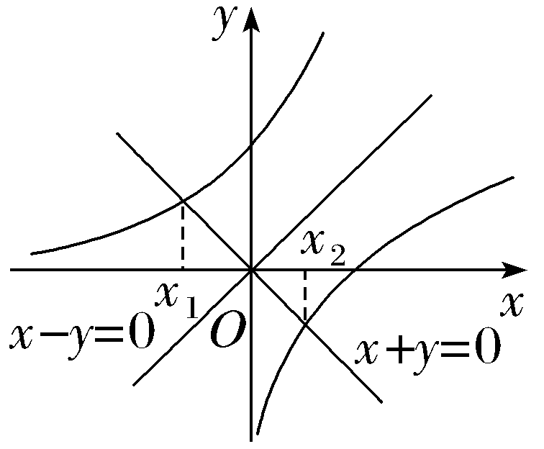
14.（15分）（2026·甘肃天水模拟）已知函数f（x）＝log₂（2＋x）－log₂（2－x）.
（1）判断f（x）的奇偶性；
（2）若关于x的方程f（x）＝log₂（a＋x）有两个不同的实数根，求实数a的取值范围.
解：（1）f（x）为奇函数，理由如下：
由题意得$\left\{\begin{matrix}2+x>0\text{，} \\ 2－x>0\text{，}\end{matrix}\right.$解得－2＜x＜2，即函数f（x）的定义域为（－2，2），故定义域关于原点对称.
又f（－x）＝log₂（2－x）－log₂（2＋x）＝－f（x），
故f（x）为奇函数.
（2）由f（x）＝log₂（a＋x），
得log₂（2＋x）－log₂（2－x）＝log₂（a＋x），
所以$\frac{2+x}{2－x}$＝a＋x，所以a＝$\frac{2+x}{2－x}$－x＝$\frac{4－\text{（}2\text{－}x\text{）}}{2－x}$－x＝$\frac{4}{2－x}$＋（2－x）－3，
故方程f（x）＝log₂（a＋x）有两个不同的实数根可转化为方程a＝$\frac{4}{2－x}$＋（2－x）－3在区间（－2，2）上有两个不同的实数根，
即函数y＝a与y＝$\frac{4}{2－x}$＋（2－x）－3在区间（－2，2）上的图象有两个交点.
设t＝2－x，x∈（－2，2），则y＝$\frac{4}{t}$＋t－3，t∈（0，4）.
作出函数y＝$\frac{4}{t}$＋t－3，t∈（0，4）的图象，如图所示.
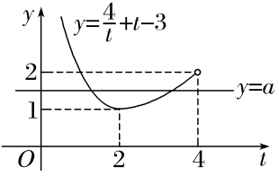
当1＜a＜2时，函数y＝a与y＝$\frac{4}{t}$＋t－3，t∈（0，4）的图象有两个交点，即关于x的方程f（x）＝log₂（a＋x）有两个不同的实数根，
故实数a的取值范围是（1，2）

